**Nurlan Vəlizadə  
Big data Report**

İstifadə etdiyim data 1996-2014 cü illər ərzində Azərbaycanda tələbə sayı,tələbə qəbulu sayı,universiteti qurtaran mütəxəssis sayı,qurtaranlardan magistr sayı,qurtaranlardan bakalavr sayı,Professor müəllim heyyətinin sayını özündə əks elətdirir.Data Statistika komitəsinin rəsmi saytından götürülmüşdür.  
  
**Datadan çıxardığım əsas nəticələr.**

1. **Qurtaran tələbələr arasında magistr tələbələrinin sayı getdikcə artmışdır.**
2. **Qəbul olan tələbələrin sayı ildən ilə artmışdır.**
3. **Tələbələrə uyğun professor müəllim heyyətinin sayı da demək olar ki mütənasib artmışdır.**

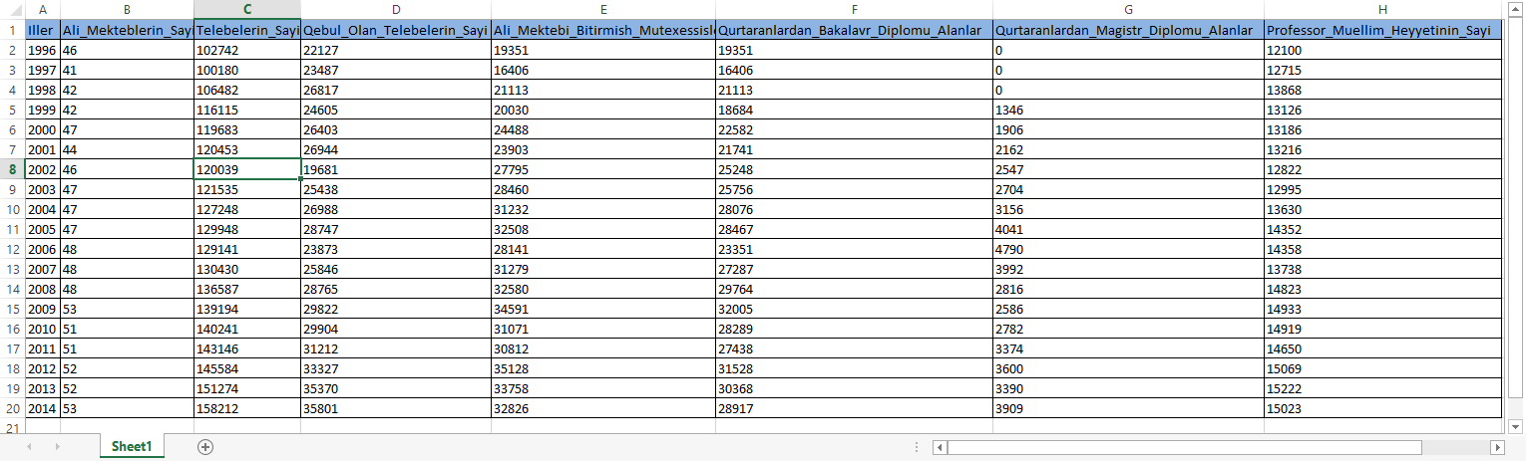

Əvvəlcə datanı import edək və R dilində bu datanın necə paylandığına baxaq.Plot və Boxplot quraq

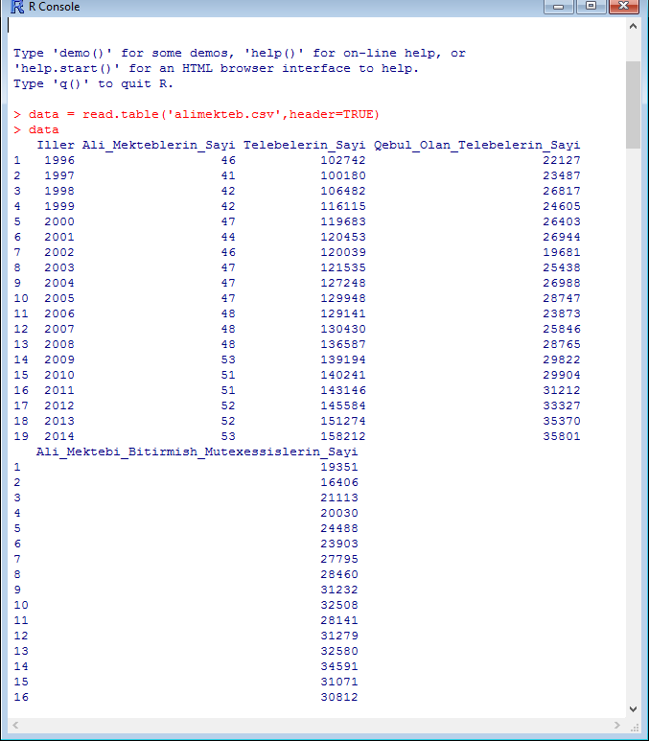

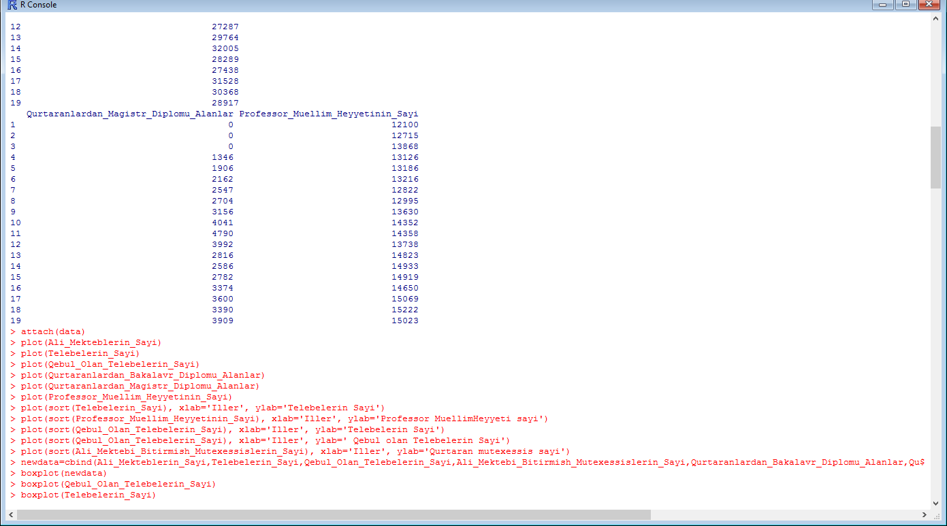

Ali məktəblərin sayı aşağıdakı kimi paylanmışdır.

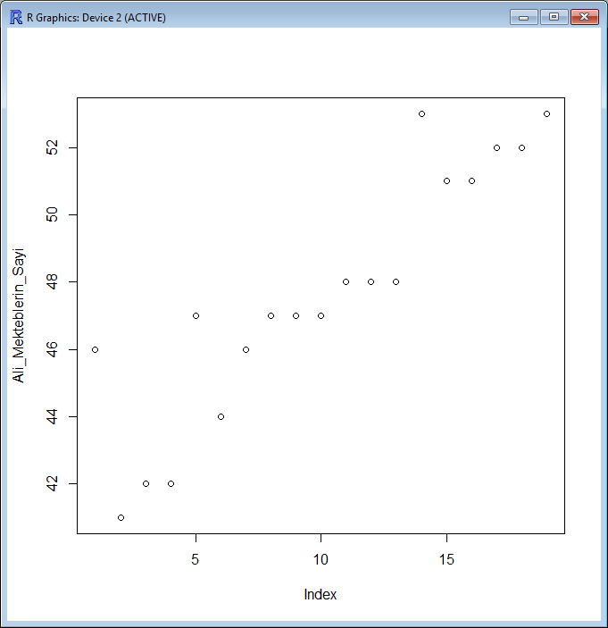

Tələbə sayları aşağıdakı kimi paylanmışdır.

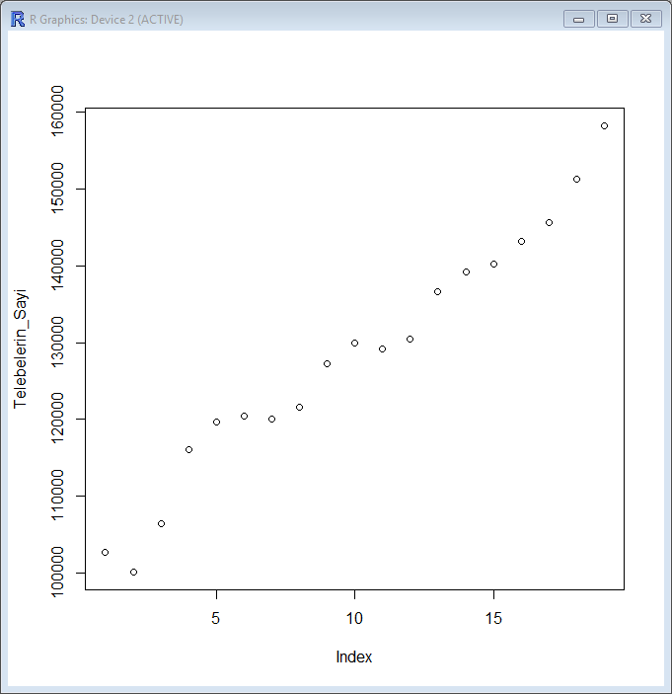

Datanı sort etdikdən sonra paylanma aşağıdakı kimi olur.

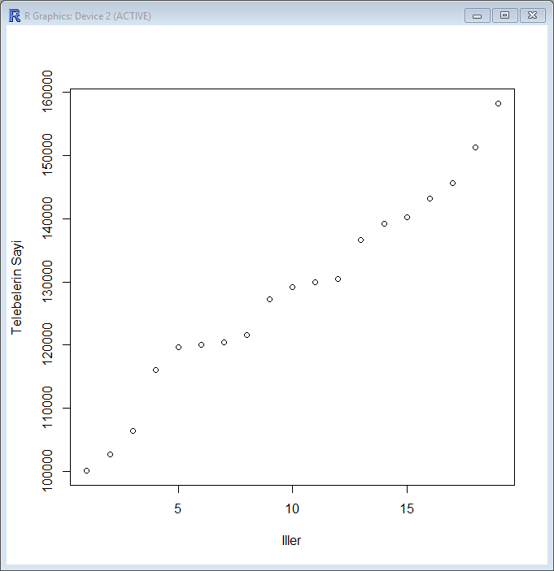

Qurtaran bakalavr tələbələrinin sayı aşağıdakı kimi paylanmışdır.

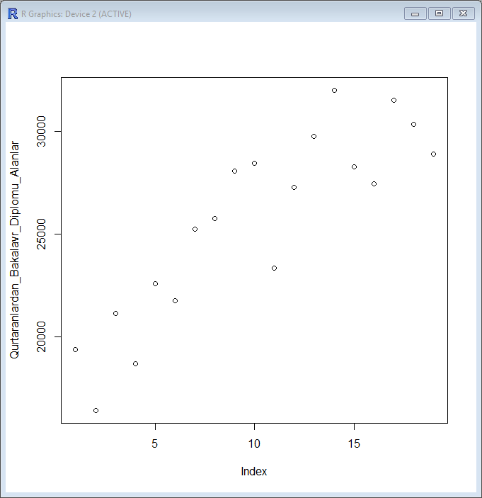

Datanı sort etdikdən sonra paylanma aşağıdakı kimi olur.

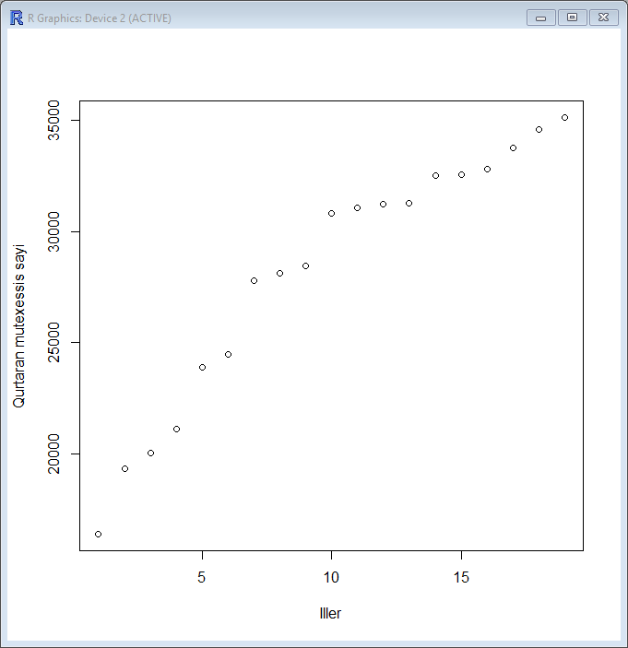

Bütün datalar üçün birlikdə boxplot quraq.

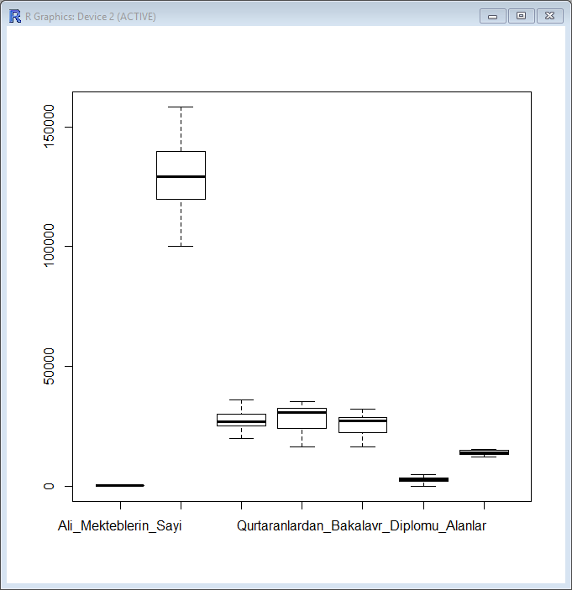

Tələbələrin ümumi sayı üçün boxplot quraq.

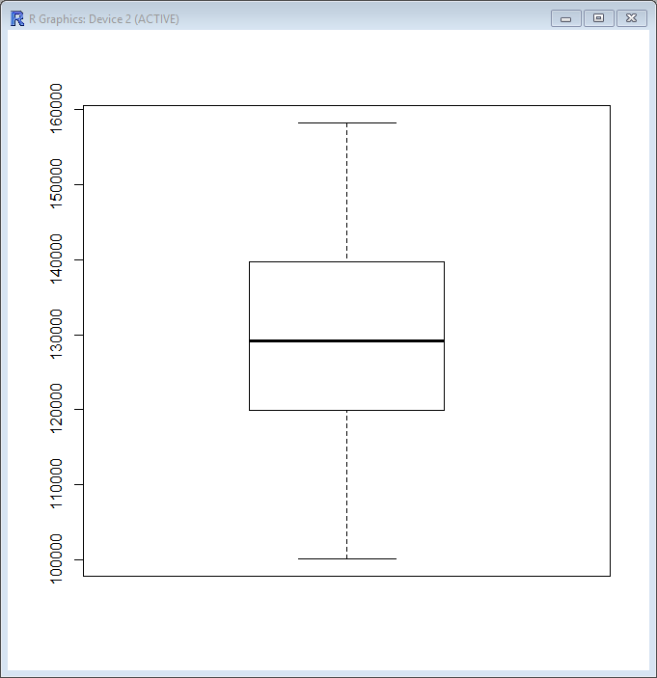

Qebul olunan tələbələrin sayı üçün boxplot quraq.

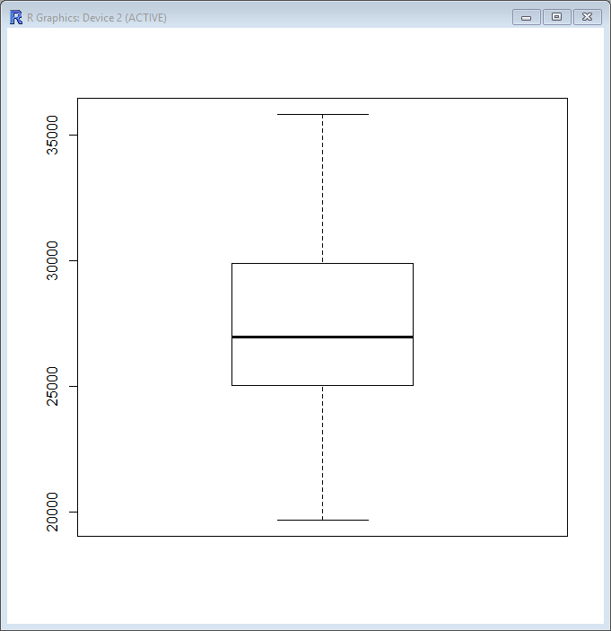

Data üçün summary,variance,sd hesablayaq.

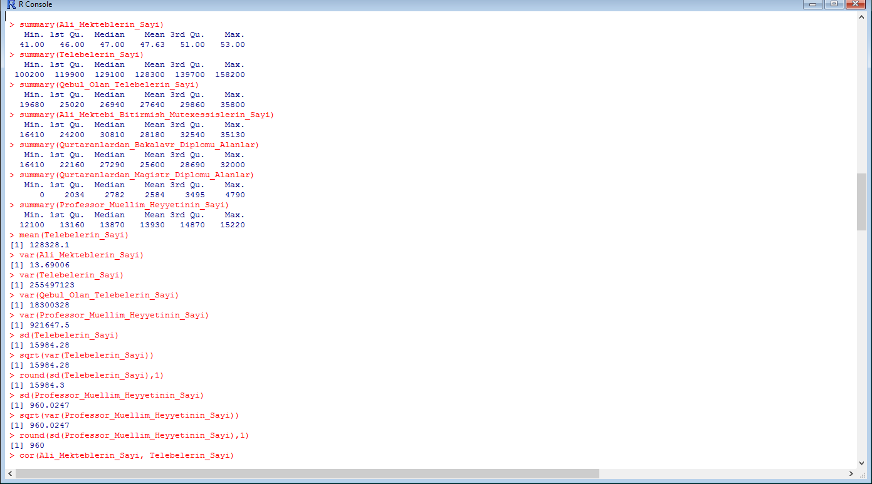

Datalar arasında əlaqələri tapmaq üçün korelyasiyalar hesablayaq.

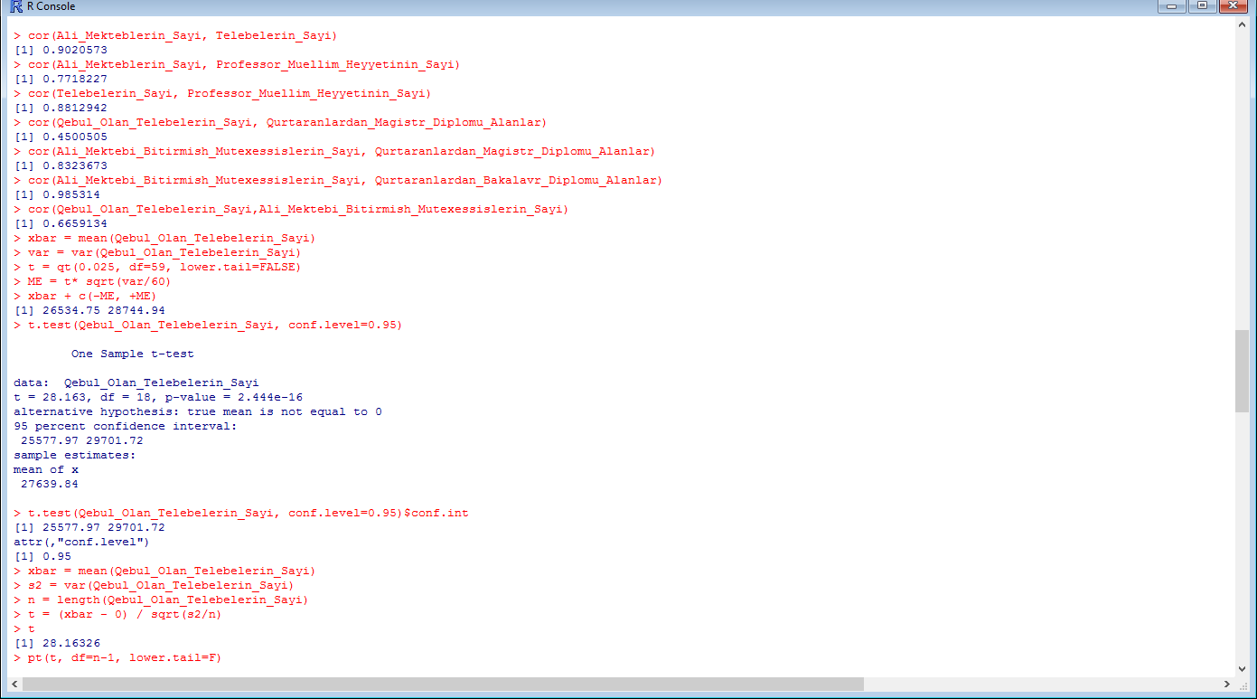

Göründüyü kimi ali məktəblərin sayı ilə tələbələrin sayə demək olar ki düz mütənasibdir

**Cor=0.902015**

Ali məktəblərin sayı ilə Professor müəllim heyyətinin sayı da əhəmiyyətli dərəcədə mütənasibdir

**Cor=0.7718227**

Ümumi qurtaran tələbələr ilə magistr diplumu alanlar müəəyyən qədər düz mütənasibdir.

**Cor=0.4500405**

Data üçün Xətti reqresiya məsələsinə baxaq.Residuals(Rezident)-ları tapaq scatter plot quraq və asılılığı xətti ifadı edəki.p-value hesablayaq.

